Настройка БД

Запуск бэкенда.

Запуск фронтенда.

Установка и настройка ПО для разработки.

Необходимо скачать и установить следующее ПО

|  |  |  |
| --- | --- | --- |
| ПО | Ссылка | Настройки |
| MS Visual Studio | [https://visualstudio.microsoft.com](https://visualstudio.microsoft.com/ru/thank-you-downloading-visual-studio/?sku=Community&channel=Release&version=VS2022&source=VSLandingPage&cid=2030&passive=false) | по умолчанию/default |
| MS SQL Express | [https://www.microsoft.com](https://www.microsoft.com/en-us/download/details.aspx?id=104781) | по умолчанию/default |
| MS Visual Studio Code | [https://code.visualstudio.com](https://code.visualstudio.com/sha/download?build=stable&os=win32-x64-user) | При открытии проекта в первый раз доустановить недостающие плагины:  Nuxtr  Vue - Official |
| Node.js | [https://nodejs.org](https://nodejs.org/dist/v20.13.1/node-v20.13.1-x64.msi) | по умолчанию/default |

Открыть решение Comm2Tender с помощью ms visual studio.

Щелкнуть правой кнопкой по проекту Comm2TenderDataBase, выбрать пункт «Опубликовать…»

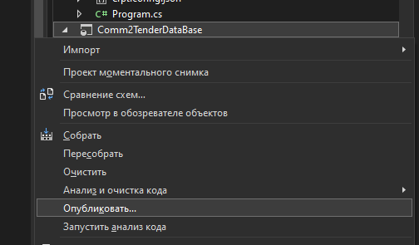

В окне запроса нажать кнопку «Загрузить профиль» и выбрать профиль Comm2TenderDataBase.publish.xml.

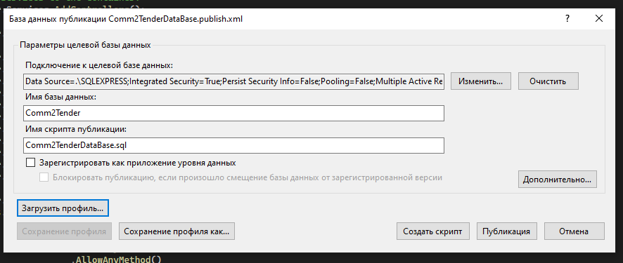

Нажать кнопку «Публикация»

После успешной публикации - полностью установлена БД с начальными значениями.

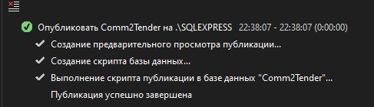

Затем открыть проект Comm2Tender

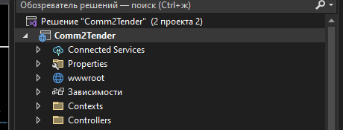

В меню выбрать пересобрать проект(внимание, внутри заводских сетей может быть заблокирован nuget, необходимый для загрузки отсутствующих зависимостей).

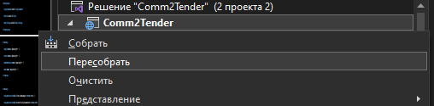

И запустить проект.



Откроется окно браузера 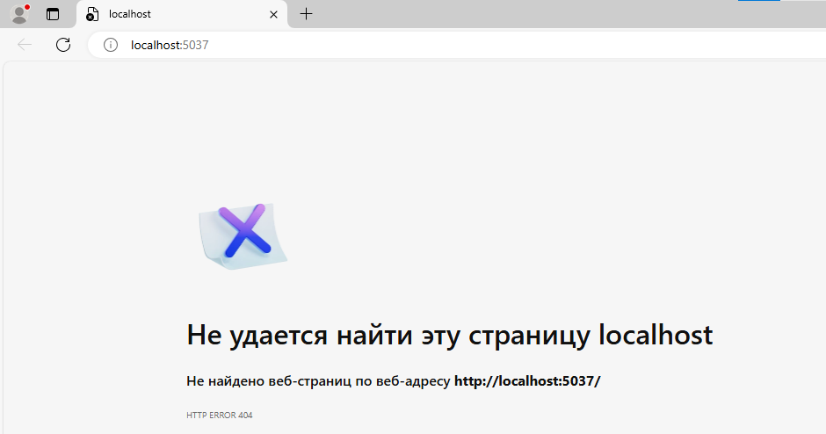

**Его не закрывать.** Бэкенд запущен.

Открываем MS Visual Studio Code.

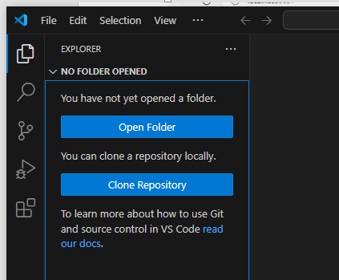

Открываем папку из проекта Comm2Tender\testwebapp

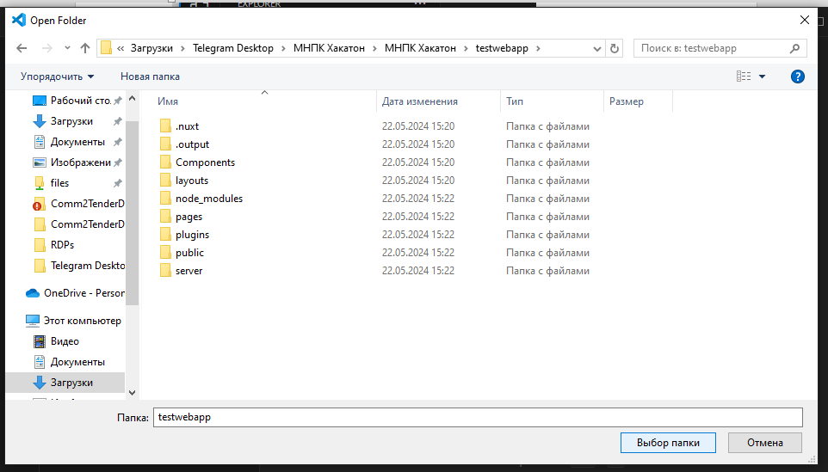

Слева показывается что папка проекта открыта 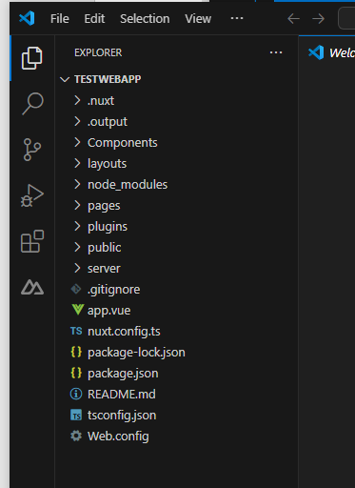

Открываем новый терминал 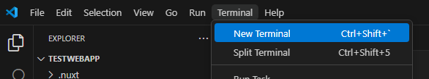

И в открывшейся консоли вписываем комманду «npm I» и нажимаем enter.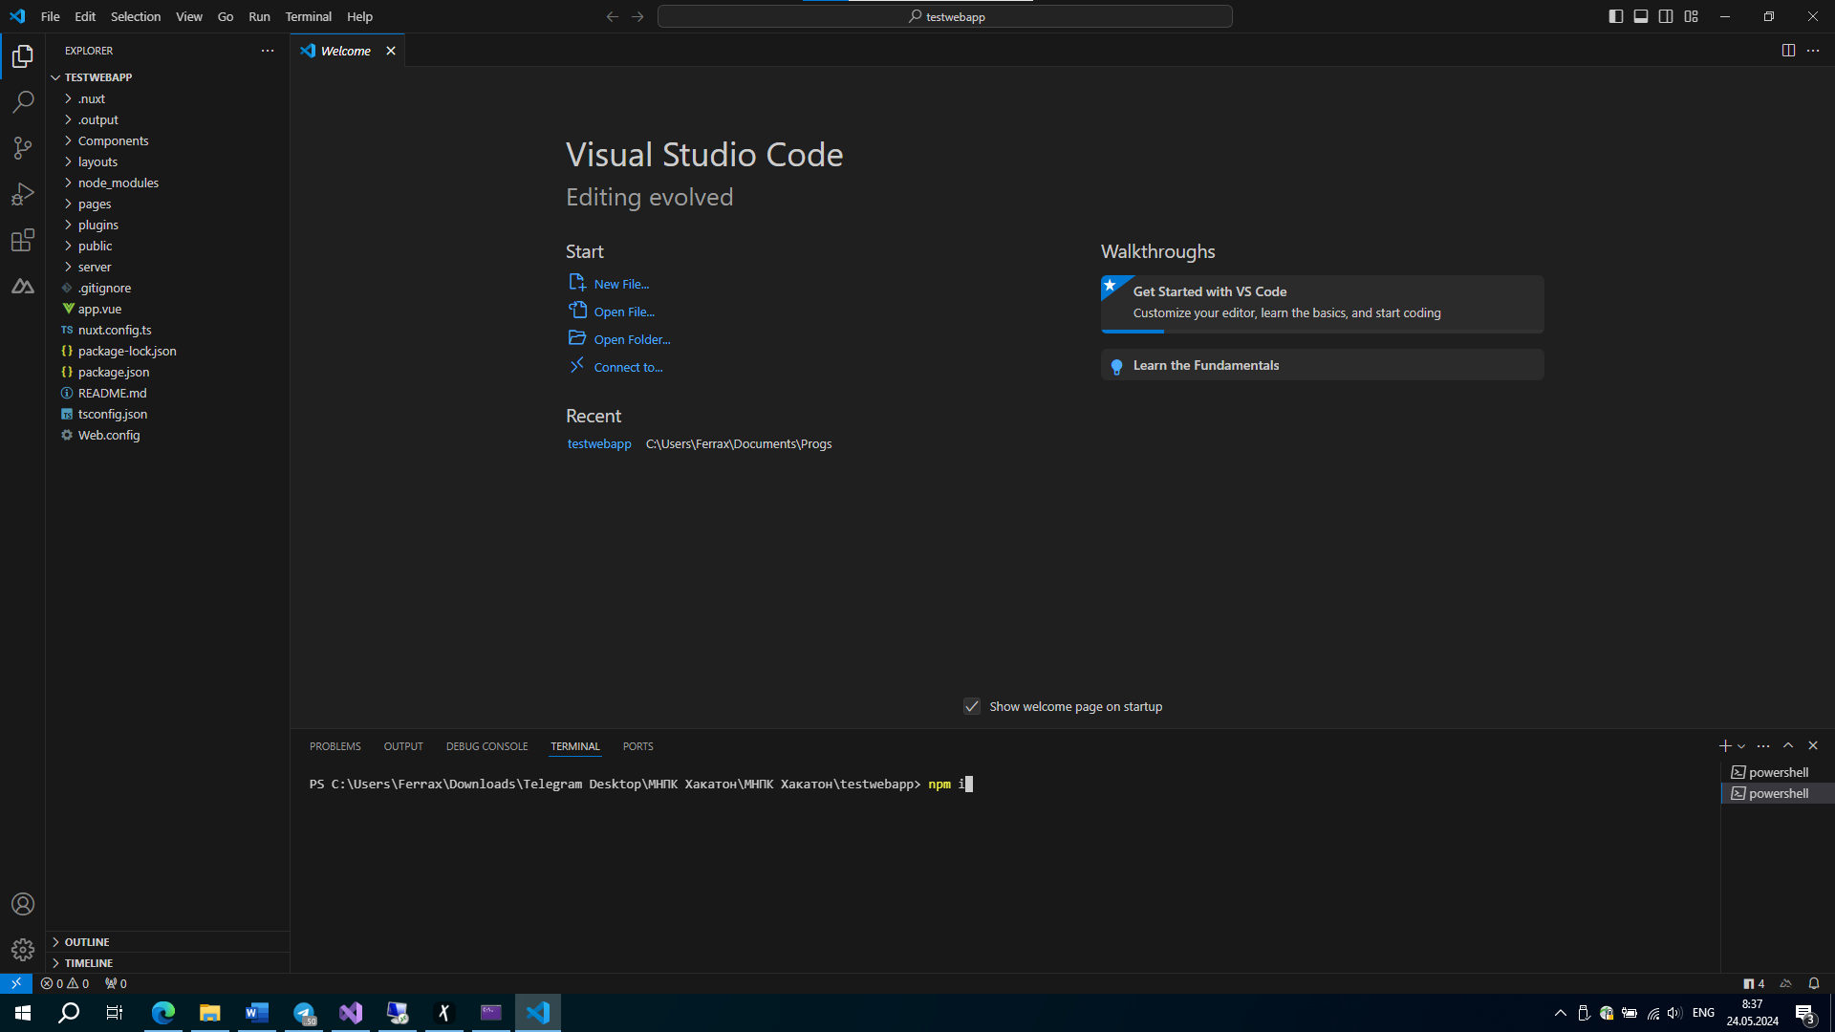 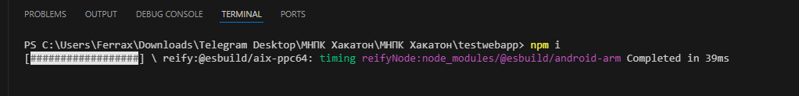

После загрузки и установки пакетов вписываем команду «npm run dev» и нажимаем enter.

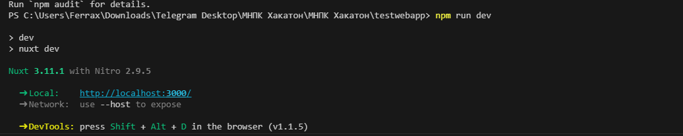

Открываем в браузере в новой вкладке страницу «http://localhost:3000/»

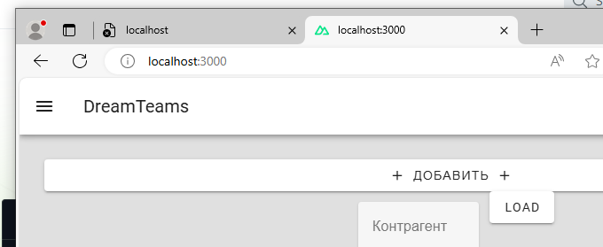

Фронтенд запущен.